**NAVODILA ZA VNOS VLOG**

**v aplikacijo 2327 VLOGA**

**IRP31**

**Podpora za projekte EIP**

Pripravila:

Renata Trojok

**KAZALO**

1 REGISTRACIJA in POOBLASTILO 2

1.1 Pooblaščeni vlagatelji za elektronsko oddajo vloge 2

1.2 Vstop v aplikacijo E-kmetijstvo (SN 2023-2027) 2

1.3 Izbira profila 5

2 VNOS VLOGE 6

3 ISKANJE IN UREJANJE VLOG 9

3.1 Iskalnik vlog 9

3.2 Urejanje vloge 9

3.3 Funkcionalnost gumbov 10

4 OSNOVNI PODATKI 12

4.1 Upravičenec 12

5 PODATKI O PODJETJU 14

5.1 Družba v skupini 15

5.2 Ostali upravičenci – pravne osebe 15

5.3 Družba v skupini – ostali upravičenci 16

6 ČLANI PARTNERSTVA 17

6.1 Člani partnerstva EIP 17

6.2 Registrirane dejavnosti članov 19

6.3 Raziskovalne in razvojne dejavnosti 20

6.4 Družbena omrežja 20

7 DAVČNE OBVEZNOSTI 22

8 CILJI IN STRATEGIJE 23

9 STROŠKI PROJEKTA 24

9.1 Celotna vrednost projekta in seštevki stroškov 24

9.2 Upravičeni stroški 24

9.3 Člani partnerstva upravičenih stroškov 27

10 FINANCIRANJE 29

10.1 Dinamika črpanja sredstev 29

10.2 Finančna konstrukcija naložbe 30

11 JAVNA NAROČILA 31

11.1 Javna naročila 31

11.2 Priloge k JN 32

11.3 Pogodbe k JN 33

11.4 Aneksi k pogodbi 33

12 MERILA ZA OCENITEV 35

13 IZJAVE IN PRILOGE 37

13.1 Izjave 37

13.2 Priloge 38

14 ZAKLJUČEVANJE, ODDAJA in PODPISOVANJE VLOGE 40

15 TISK VLOGE 42

16 DOPOLNJEVANJE VLOGE 43

17 POOBLAŠČENI UPORABNIKI NA VLOGI 44

# REGISTRACIJA in POOBLASTILO

Vloga na javni razpis se vloži na AKTRP v elektronski obliki, podpisana s kvalificiranim elektronskim podpisom. Priloge se predložijo kot skenogram.

Za uporabo portala je potreben račun SI-PASS ter ustrezen spletni brskalnik. Podprti so brskalniki Firefox, Google Chrome in Microsoft Edge. Za najboljšo uporabniško izkušnjo je priporočena uporaba najsodobnejše različice spletnega brskalnika.

## Pooblaščeni vlagatelji za elektronsko oddajo vloge

Če želi vlagatelj pooblastiti drugo osebo za elektronsko oddajo vloge, mora na AKTRP poslati izpolnjeno in podpisano pooblastilo, na podlagi katerega pooblaščenemu vlagatelju omogočimo elektronski vnos in oddajo vloge.

Pooblastilo » [Pooblastilo za oddajo vlog iz SN 2023-2027](https://view.officeapps.live.com/op/view.aspx?src=https%3A%2F%2Fwww.gov.si%2Fassets%2Forgani-v-sestavi%2FARSKTRP%2FSRP%2FNavodila%2FPooblastilo_PRPV2327_vnos_vlog.doc&wdOrigin=BROWSELINK) « se nahaja na spletni strani:

[Spletne aplikacije za oddajo vlog E-kmetijstvo in E-kmetija | GOV.SI](https://www.gov.si/zbirke/storitve/e-poslovanje-e-kmetija/)

med prilogami v poglavju Pooblastila za dostop in uporabo spletnih aplikacij.

Izpolnjeno pooblastilo se pošlje po elektronski pošti na e-naslov [eprp_pooblastila.aktrp@gov.si](mailto:eprp_pooblastila.aktrp@gov.si) ali pisno na naslov AKTRP, Dunajska cesta 160, 1000 Ljubljana.

OPOZORILO:

Zkme-1 v 30.a členu določa, da morata stranka in pooblaščenec hraniti pooblastilo najmanj pet let od dneva, ko je stranka pridobila sredstva.

Za vsa ostala vprašanja in tehnične težave z vnosom pošljete sporočilo na

[eprp-tezave.aktrp@gov.si](mailto:eprp-tezave.aktrp@gov.si)

## Vstop v aplikacijo E-kmetijstvo (SN 2023-2027)

Vstop v aplikacijo je mogoč preko internetne strani

[Spletne aplikacije za oddajo vlog E-kmetijstvo in E-kmetija | GOV.SI](https://www.gov.si/zbirke/storitve/e-poslovanje-e-kmetija/)

Slika, ki vsebuje besede besedilo, posnetek zaslona, pisava, vrstica

Opis je samodejno ustvarjen

Za prijavo uporabnika se uporablja [SI-PASS](https://www.si-trust.gov.si/sl/si-pass/) (storitev za spletno prijavo in podpis), ki deluje v okviru [Državnega centra za storitve zaupanja](https://www.si-trust.gov.si/sl/si-pass/) in se uporablja tudi za mnoge druge elektronske storitve javne uprave.

Vstop je možen preko gumba SI-PASS

Slika, ki vsebuje besede besedilo, posnetek zaslona, pisava, številka

Opis je samodejno ustvarjen

Uporabnik lahko za prijavo v SI-PASS uporabi različna sredstva:

− **Kvalificirano potrdilo** (t.i. 'certifikat')

− **Nova osebna izkaznica** (biometrična osebna izkaznica, izdana od 28.3.2022 dalje)

− [smsPASS](https://www.si-trust.gov.si/sl/si-pass/mobilna-identiteta/) (mobilna identiteta smsPASS)

− Ostali ponudniki ([Halcom One](https://one.halcom.si/), [Rekono)](https://www.rekono.si/)

Slika, ki vsebuje besede besedilo, posnetek zaslona, pisava

Opis je samodejno ustvarjen

Če uporabnik še nima računa SI-PASS, mora predhodno ali ob prvem vstopu opraviti registracijo, kjer vnese tudi veljaven e-poštni naslov ([registracija SI-PASS](https://sicas.gov.si/IdP-RM-Front/register/start.htm?)).

Odpre se enotna vstopna točka EKMETIJSTVO.

Slika, ki vsebuje besede besedilo, posnetek zaslona

Opis je samodejno ustvarjen

Vstopimo s klikom na gumb posnetek iz aplikacije
.

Slika, ki vsebuje besede besedilo, posnetek zaslona, oblikovanje

Opis je samodejno ustvarjen

S klikom na kartico izberemo med aplikacijami do katerih želimo dostopati.

Slika, ki vsebuje besede besedilo, posnetek zaslona, pisava, logotip

Opis je samodejno ustvarjen

Za vnos se izbere »Vnos vlog«.

## Izbira profila

Vstopna stran aplikacije



Pred vnosom nove vloge je potrebno preveriti, ali imamo izbran ustrezni profil.

Profil nastavimo/zamenjamo s klikom na ikono posnetek iz aplikacije
 v zgornjem desnem kotu aplikacije in nato na posnetek iz aplikacije.

Slika, ki vsebuje besede besedilo, posnetek zaslona, pisava, oblikovanje

Opis je samodejno ustvarjen

Izbiramo med možnostmi:

* VNAŠALEC ZA SEBE (vnos vloge zase)
* SVETOVALEC (za ostale)
* DOPOLNI VNAŠALEC PO POOBLASTILU

Med profili izberemo ustrezen profil s klikom na posnetek iz aplikacije ter posnetek iz aplikacije
.

Slika, ki vsebuje besede besedilo, posnetek zaslona, številka, pisava

Opis je samodejno ustvarjen

# VNOS VLOGE

Ko vstopimo v aplikacijo E-kmetijstvo (SN 2023-2027), se odpre vnosna maska, kjer začnemo z vnosom.

Slika, ki vsebuje besede besedilo, posnetek zaslona, pisava, logotip

Opis je samodejno ustvarjen

Vlogo kreiramo s klikom na gumb posnetek iz aplikacije, ki se nahaja zgoraj desno na vnosni maski.



Slika, ki vsebuje besede besedilo, posnetek zaslona, pisava, številka

Opis je samodejno ustvarjen

**OPOZORILO:**

Preden vlagatelj ali pooblaščenec prične z vnosom vloge, mora biti vlagatelj pri AKTRP vpisan v Centralni register strank (v nadaljevanju: CRS) ter imeti urejen transakcijski račun (v nadaljevanju: TRR).

* V polju ***Šifra intervencije*** iz spustnega seznama izberemo intervencijo IRP31 »Podpora za projekte EIP«.

Slika, ki vsebuje besede besedilo, posnetek zaslona, pisava, številka

Opis je samodejno ustvarjen

* V polju ***Šifra razpisa*** izberemo razpis.

Na desni strani se s spustnim seznamom premikamo po naboru šifer razpisov.

Slika, ki vsebuje besede besedilo, posnetek zaslona, pisava, številka

Opis je samodejno ustvarjen

* **IRP31** – »*Podpora za projekte EIP«*
* V polje ***Davčna številka upravičenca*** vnesemo davčno številko in *izberemo tip partnerja* ter potrdimo vnos.

Slika, ki vsebuje besede besedilo, posnetek zaslona, pisava, številka

Opis je samodejno ustvarjen

* V kolikor želimo izdelati vlogo za kombinacijo *davčne številke* in *tipa partnerja*, ki ***ne obstaja*** v centralnem registru strank AKTRP, se prikaže naslednje obvestilo:

Slika, ki vsebuje besede besedilo, posnetek zaslona, pisava, vrstica

Opis je samodejno ustvarjen

* V polje **Kontakt (tel. št.)** vnesemo telefonsko številko in kliknemo posnetek iz aplikacije
  . Po potrditvi se izvede pošiljanje elektronskega sporočila, v kolikor je bilo elektronsko sporočilo uspešno poslano v CRS se prikaže obvestilo:

Slika, ki vsebuje besede besedilo, pisava, posnetek zaslona, logotip

Opis je samodejno ustvarjen

Z vnosom lahko začnemo takoj po ureditvi statusa v CRS. Status AKTRP uredi po prejemu zahteve.

* V kolikor uporabnik ***nima dovoljenja*** za vnos vloge za vneseno davčno številko, se izpiše opozorilo:

Slika, ki vsebuje besede besedilo, pisava, vrstica, številka

Opis je samodejno ustvarjen

V tem primeru na AKTRP pošljemo izpolnjeno pooblastilo za vnos vloge (glej poglavje 1.1).

Z vnosom vloge se lahko začne takoj po prejemu obvestila s strani AKTRP, da je bilo pooblastilo dodeljeno.

# ISKANJE IN UREJANJE VLOG

## Iskalnik vlog

V iskalniku vlog so izpisane vse vloge na vseh razpisih, do katerih imamo kot uporabnik dostop.

Slika, ki vsebuje besede besedilo, posnetek zaslona, pisava, vrstica

Opis je samodejno ustvarjen

V kolikor želimo v iskalniku vlog prikazati samo vloge za določen razpis, si lahko za to pripravimo nov, priljubljen pogled, ki ga lahko pripravimo preko označenih kriterijev.

Slika, ki vsebuje besede besedilo, posnetek zaslona, pisava, vrstica

Opis je samodejno ustvarjen

Na levem delu aplikacije so prikazani shranjeni pogledi.

Slika, ki vsebuje besede besedilo, posnetek zaslona, vrstica, pisava

Opis je samodejno ustvarjen

S klikom na ID vloge se odpre vloga za pregled/vnos.

Slika, ki vsebuje besede posnetek zaslona, besedilo, vrstica, programska oprema

Opis je samodejno ustvarjen

## Urejanje vloge

Za urejanje podatkov na vlogi po sklopih je vedno potrebno klikniti na gumb posnetek iz aplikacije
, ki se nahaja na desnem delu aplikacije pri vsakem sklopu.

Ko so zahtevani podatki v sklopu vneseni, je potrebno podatke na vlogi shraniti in vedno klikniti posnetek iz aplikacije
.

Slika, ki vsebuje besede besedilo, vrstica, pisava, posnetek zaslona

Opis je samodejno ustvarjen

Šele ko končamo z urejanjem sklopa, je možno nadaljevanje vnosa ostalih podatkov na vlogi.

## Funkcionalnost gumbov

Slika, ki vsebuje besede besedilo, pisava, vrstica, programska oprema

Opis je samodejno ustvarjen

* ***GUMB Shrani*** posnetek iz aplikacije
  : izvedejo se poslovna pravila in blokade na sklopu, ki ga shranjujemo. V kolikor je kršena kakšna izmed blokad, ki se navezujejo na sklop, se v vertikalnem meniju pred tem sklopom prikaže rdeč križec, kar nakazuje vsebinske napake na sklopu. V kolikor ni kršena nobena izmed blokad, ki se navezujejo na sklop, se v vertikalnem meniju pred tem sklopom prikaže zelena kljukica.

Slika, ki vsebuje besede besedilo, posnetek zaslona, pisava, oblikovanje

Opis je samodejno ustvarjen

* ***GUMB Prekliči*** posnetek iz aplikacije
  : postopek se ne izvede.
* ***GUMB Končaj urejanje*** posnetek iz aplikacije
  : zaprejo se vse možnosti urejanja sklopa.
* **GUMB Preveri stran** posnetek iz aplikacije
  : vsako vnosno masko lahko sproti preverjamo s klikom na gumb ***Preveri stran,*** pri tem se izvedejo poslovna pravila in blokade na vseh sklopih, ki so prikazani na strani.

Slika, ki vsebuje besede besedilo, posnetek zaslona, številka, programska oprema

Opis je samodejno ustvarjen

Klik na ***Preveri stran***sproži prikaz okna, kjer so prikazane prožene vsebinske preveritve. Možen je izvoz poslovnih pravil v PDF ali Excel. Preveritve se izvedejo samo nad že shranjenimi podatki. Gumb je vedno omogočen.

V kolikor se poslovna pravila NE prožijo nadaljujemo z naslednjim sklopom:

Slika, ki vsebuje besede besedilo, pisava, vrstica, številka

Opis je samodejno ustvarjen

# OSNOVNI PODATKI

Zavihek je namenjen vnosu osnovnih podatkov upravičenca. Razdeljen je na več podzavihkov.

Slika, ki vsebuje besede besedilo, pisava, bela, oblikovanje

Opis je samodejno ustvarjen

## Upravičenec

Ob uspešni izdelavi vloge se v sklop Slika, ki vsebuje besede besedilo, pisava, posnetek zaslona, logotip

Opis je samodejno ustvarjen prenesejo podatki.

Na sklopu se nekatera polja ponastavijo samodejno, ostala polja izpolnimo ročno.

Slika, ki vsebuje besede besedilo, posnetek zaslona, programska oprema, številka

Opis je samodejno ustvarjen

Samodejno se polnijo naslednja polja:

* *Davčna številka,*
* *Naziv vodilnega partnerja,*
* *ID partnerja,*
* *Enotni ID partnerja,*
* *Naslov vodilnega partnerja,*
* *Občina vodilnega partnerja,*
* *Status upravičenca,*
* *EMŠO,*
* *Davčni status iz CRS,*
* *Tip partnerja upravičenca,*
* *Številka transakcijskega računa.*
* *Spol upravičenca (fizična oseba) oz. odgovorne osebe (pravna oseba) (izračuna se glede na EMŠO odgovorne osebe).*
* *Ime in priimek vodje projekta*

*Potrebno je vnesti ime in priimek vodje projekta.*

* *Elektronski predal*

V kolikor je v registru CRS vnesen kontaktni email naslov, se podatek v polju avtomatsko napolni. Podatek je možno popraviti.

Če vrednost v polju ***Elektronski predal*** ne ustreza specifikacijam e-naslova, se prikaže opozorilo:

Slika, ki vsebuje besede besedilo, posnetek zaslona, vrstica, pisava

Opis je samodejno ustvarjen

* *GSM*

Vrednost v polju ***GSM***se vnaša ročno in je obvezno za vnos. Če vrednost ni ustreznega formata, se prikaže opozorilo:

Slika, ki vsebuje besede besedilo, posnetek zaslona, vrstica, pisava

Opis je samodejno ustvarjen

OPOZORILO:

Kontaktni podatki na vlogi morajo biti pravilno vneseni, da bodo upravičenci v primeru obveščanja lahko prejemali obvestila preko SMS sporočil ali elektronske pošte.

* *Gumb* posnetek iz aplikacije
   je obarvan rdeče, dokler na zavihku niso pravilno vneseni vsi zahtevani podatki.

Sklop se zaključi s klikom na gumb posnetek zaslona aplikacije in nato še na gumb posnetek zaslona aplikacije.

# PODATKI O PODJETJU

Podatek je namenjen vnosu podatkov o podjetju, nekateri podatki se prenesejo, ostale pa mora vlagatelj vpisati***.***

Sklop se odpre za urejanje s klikom na gumb posnetek zaslona aplikacije.

Slika, ki vsebuje besede besedilo, posnetek zaslona, pisava, oblikovanje

Opis je samodejno ustvarjen

Slika, ki vsebuje besede besedilo, posnetek zaslona, pisava, spletna stran

Opis je samodejno ustvarjen

* *Matična številka*

se prenese samodejno iz CRS, preostala polja se izpolni ročno.

* *Naziv odgovorne osebe*

podatek se ročno izpolni.

* *EMŠO odgovorne osebe*

podatek se ročno izpolni.

* *Velikost podjetja*

podatek se ročno izpolni.

* *Ali poslujete kot družba v skupini?*

polje je omogočeno za ročni vnos iz spustnega seznama. Polje je obvezno za vnos.

Sklop se zaključi s klikom na gumb posnetek zaslona aplikacije in nato še na gumb posnetek zaslona aplikacije.

## Družba v skupini

Sklop je namenjen vnosu podatkov o družbah v skupini, ki se samodejno prikaže, v kolikor je v polju »Ali poslujete kot družba v skupini?« izbran indikator »Da«.

S klikom na gumb posnetek iz aplikacije
 se odpre sklop za urejanje podatkov.

Vnese se podatke o: Obvladujoča (nadrejena) družba, Odvisna (podrejene) družba in Končna obvladujoča družba.

*Slika, ki vsebuje besede besedilo, posnetek zaslona, programska oprema, pisava

Opis je samodejno ustvarjen*

Dodamo vrstico in vnesemo:

* *Tip družbe –* preko spustnega seznama se izbere med ponujenimi možnostmi.
* *DŠ družbe –* ročni vnos davčne številke. Če davčna številka obstaja v CRS, se podatki o nazivu družbe izpišejo samodejno.
* *Naziv družbe –* avtomatski prenos, v kolikor davčna številka obstaja v registru CRS, v kolikor davčna številka ne obstaja, je omogočen ročni vnos.

Sklop se zaključi s klikom na gumb posnetek zaslona aplikacije in nato še na gumb posnetek zaslona aplikacije.

## Ostali upravičenci – pravne osebe

S klikom na gumb posnetek iz aplikacije
 se odpre sklop za urejanje podatkov.

V tabelo se iz članov partnerstva avtomatsko prenesejo partnerji, ki so pravne osebe in imajo zaprošeno vrednost na vlogi.



Za vsakega prenesenega partnerja se je potrebno v polju opredeliti z DA ali NE.

Sklop se zaključi s klikom na gumb posnetek zaslona aplikacije in nato še na gumb posnetek zaslona aplikacije.

## Družba v skupini – ostali upravičenci

S klikom na gumb posnetek iz aplikacije
 se odpre sklop za urejanje podatkov.

V kolikor navedeni partner deluje kot družba v skupini je potrebno v tabelo navesti podjetja s katerimi je povezano.

V zeleno označena polja se vnesejo podatki partnerja, ki je upravičenec do podpore in je povezano podjetje, v rdeče označena polja se vnesejo podatki o podjetju s katerim je povezan.

posnetek iz aplikacije


Sklop se zaključi s klikom na gumb posnetek zaslona aplikacije in nato še na gumb posnetek zaslona aplikacije.

# ČLANI PARTNERSTVA

Stran je namenjena vnosu podatkov o partnerjih v projektu. V tabelo je **obvezen vnos** tudi **vodilnega partnerja.**

Zavihek sestavljajo tri med seboj povezane tabele: Registrirane dejavnosti članov, Raziskovalne in razvojne dejavnosti ter Družbena omrežja.

posnetek iz aplikacije


## Člani partnerstva EIP

Nad tabelo »Člani partnerstva za EIP« se nahajata gumba posnetek iz aplikacije
in posnetek iz aplikacije preko katerih uporabnik dodaja ali odstranjuje zapise v tej tabeli.

S klikom na gumb posnetek iz aplikacije se prikaže pojavno okno, v katerega vnesemo DŠ člana in KMG-MID člana (v kolikor ga ima); nato izberemo tip partnerja ter potrdimo vnos.

Izbira se lahko samo med tipi poslovnih partnerjev, ki so dovoljeni na izbranem razpisu.

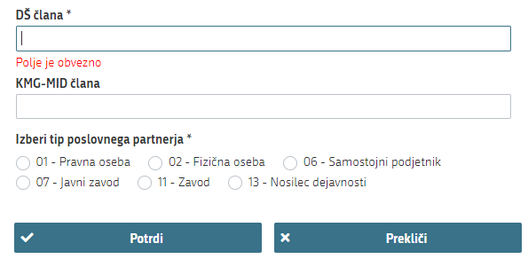

V kolikor želimo vnesti partnerja za kombinacijo *davčne številke* in *tipa partnerja*, ki ***ne obstaja*** v centralnem registru strank AKTRP, se prikaže naslednje obvestilo:

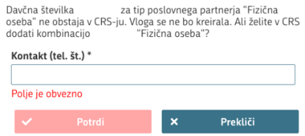

* V polje **Kontakt (tel. št.)** vnesemo telefonsko številko in kliknemo posnetek iz aplikacije. Po potrditvi se izvede pošiljanje elektronskega sporočila. V kolikor je bilo elektronsko sporočilo uspešno poslano v CRS se prikaže obvestilo:

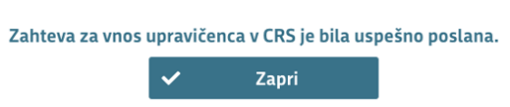

Ko poleg ***davčne številke*** člana vnesemo tudi ***KMG MID*** člana, mora biti član tudi nosilec KMG mida, razen v primeru (13- Nosilec dejavnosti) je lahko nesena davčna številka člana Kmetijskega gospodarstva.

V kolikor vnesena DŠ in KMG-MID člana nista povezana v RKG se v pojavnem oknu izpiše opozorilo:

V tabelo »Člani partnerstva EIP« je možno vnesti isto davčno številko samo enkrat. V kolikor se enaka davčna številka v tabeli pojavi večkrat, se v pojavnem oknu izpiše opozorilo:



V primeru pravilnega vnosa DŠ in KMG-MID se v tabelo prenesejo podatki:

* *Naziv člana,*
* *Naslov člana,*
* *Status člana,*
* *ID poslovnega partnerja,*
* *TRR.*

V kolikor je vnesen KMG-MID, se glede na zadnjo oddano zbirno vlogo prenesejo podatki:

* *Oddana zbirna vloga,*
* *Kmetijska zemljišča (m2).*

S klikom na gumb posnetek iz aplikacije se odpre sklop za urejanje ostalih podatkov.

* *Vloga članov v partnerstvu*

Iz spustnega seznama se izbere vloga člana.

* *Obvezni član iz tretjega odstavka 4. člena Uredbe*

S klikom se vrednost spremeni na **DA** ali **NE**.

* *Naročnik v skladu z zakonom, ki ureja javno naročanje*

S klikom se vrednost spremeni na **DA** ali **NE**.

* *Vodilni partner*

Indikator s privzeto vrednostjo **NE,** s klikom se spremeni v **DA.**

* *Zaprošena vrednost*

Vrednost se prenese samodejno po vnosu stroškov na zavihku Upravičeni stroški.

Sklop se zaključi s klikom na gumb posnetek zaslona aplikacije in nato še na gumb posnetek zaslona aplikacije.

## Registrirane dejavnosti članov

V tabelo se za vsakega člana partnerstva vnese registrirana dejavnost (v kolikor jo ima). V kolikor je nima, ostane ta podatek za člana partnerstva prazen.

Tabela je podrejena zgornji tabeli »Člani partnerstva za EIP«. V kolikor želimo vnesti podatke za člana (A) je potrebno biti v tabeli »Člani partnerstva za EIP« postavljen na vrstico tistega člana partnerstva za katerega želimo vnesti podatke.

S klikom na gumb posnetek iz aplikacije se odpre sklop za urejanje podatkov.

Z gumbom posnetek iz aplikacije se odpre vrstica za vnos podatkov, izbor je na osnovi spustnega seznama.

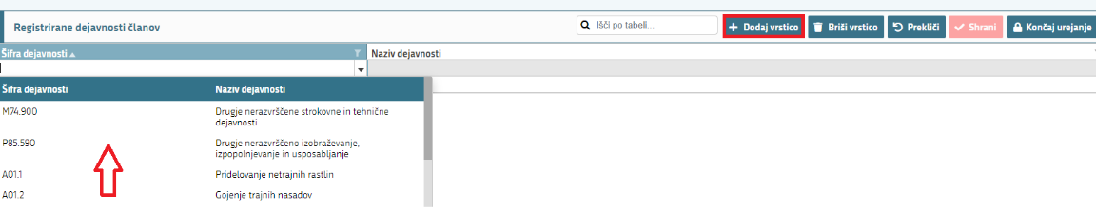

* *Šifra dejavnosti*

Preko padajočega menija se izbere zapis.

* *Naziv dejavnosti*

*Po izboru šifre dejavnosti se izpiše naziv.*

Sklop se zaključi s klikom na gumb posnetek zaslona aplikacije in nato še na gumb posnetek zaslona aplikacije.

## Raziskovalne in razvojne dejavnosti

V tabelo se za vsakega člana partnerstva vnese raziskovalne in razvojne dejavnosti

(v kolikor jo ima). V kolikor je nima, ostane ta podatek za člana partnerstva prazen.

S klikom na gumb posnetek iz aplikacije se odpre sklop za urejanje ostalih podatkov.

Z gumbom posnetek iz aplikacije se odpre vrstica za vnos podatkov, izbor je na osnovi spustnega seznama.

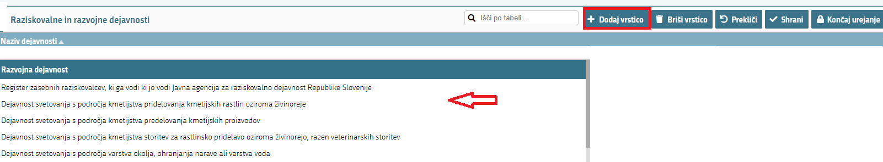

Sklop se zaključi s klikom na gumb posnetek zaslona aplikacije in nato še na gumb posnetek zaslona aplikacije.

## Družbena omrežja

V kolikor član partnerstva razpolaga s katerim od navedenih družbenih omrežjih jih navedemo v tabelo.

Tabela je podrejena zgornji tabeli »Člani partnerstva za EIP«. V kolikor želimo vnesti podatke za člana (A) je potrebno biti v tabeli »Člani partnerstva za EIP« postavljen na vrstico tistega člana partnerstva za katerega želimo vnesti podatke.

S klikom na gumb posnetek iz aplikacije se odpre sklop za urejanje podatkov.

* Podatki morajo biti navedeni v pravilnem formatu:

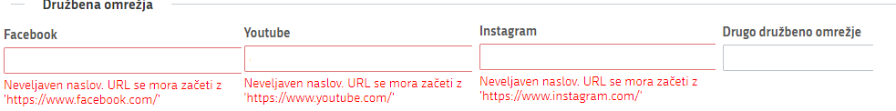

Sklop se zaključi s klikom na gumb posnetek zaslona aplikacije in nato še na gumb posnetek zaslona aplikacije.

# DAVČNE OBVEZNOSTI

Podatki na sklopu »Davčne obveznosti« se polnijo samodejno (preko spletnega servisa). Polnjenje se izvede s klikom na gumb posnetek iz aplikacije, ki se nahaja v orodni vrstici.

Podatki se napolnijo za vse člane ki so navedeni na vlogi.

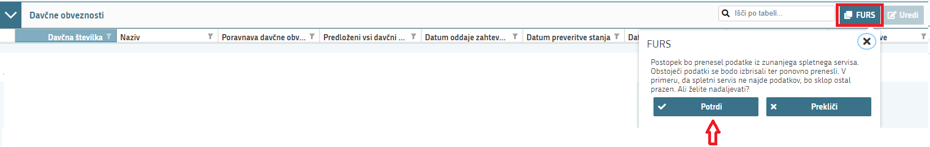

Ko se klikne na gumb posnetek iz aplikacije, se postopek prične izvajati. V času izvajanja postopka se na strani pojavi t.i. »loading spinner«, ki prikazuje, da se pridobivajo podatki s spletnega servisa.

V času izvajanja postopka je vloga onemogočena za urejanje (klikanje po vlogi ni možno). Ko se podatki prenesejo, spinner izgine ter lahko se nadaljuje z urejanjem vloge.

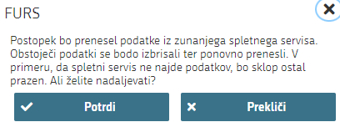

V kolikor se na oknu, ki se odpre, ob kliku na gumb »FURS« izbere možnost »Prekliči«, se postopek ne izvede.

**OPOZORILO:**

Prenos podatkov s spletnega servisa FURS je potrebno posodobiti oz. ponovno izvesti na dan oddaje vloge. Postopek ponovnega prenosa je enak.

# CILJI IN STRATEGIJE

V tabeli je potrebno označiti prispevek projekta EIP k specifičnim ciljem skupne kmetijske politike.

S klikom na gumb posnetek iz aplikacije se odpre sklop za urejanje podatkov.

V stolpcu ***Je izbran*** iz seznama ciljev in strategij izberemo tiste, ki najbolj ustrezajo vsebini projekta. Izbor preko indikatorja z vrednostjo DA ali NE.

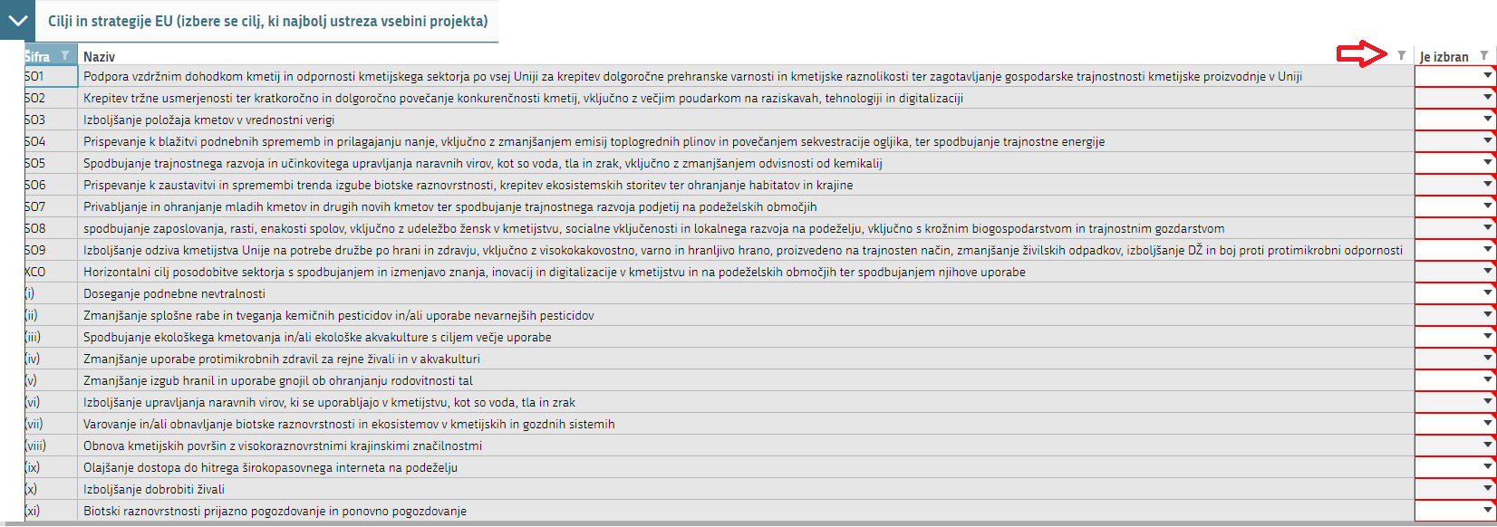

Sklop se zaključi s klikom na gumb posnetek zaslona aplikacije in nato še na gumb posnetek zaslona aplikacije.

# STROŠKI PROJEKTA

Sklop je namenjen vnosu podatkov o stroških projekta.

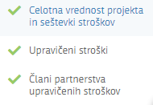

## Celotna vrednost projekta in seštevki stroškov

Sklopa ni mogoče urejati, prikazujejo se seštevki vrednosti projekta. Sklop prikazuje sumarne vrednosti Upravičenih stroškov ter Celotne vrednosti projekta.



## Upravičeni stroški

Prikaz sklopa je možen v dveh pogledih: kot tabela ali obrazec.



S klikom na gumb posnetek iz aplikacije se odpre sklop za urejanje podatkov.

Preko gumba posnetek iz aplikacije se dodajajo zapisi v tabeli Upravičeni stroški.

Podatke se ročno vnaša neposredno v vrstico prikazane tabele.

Če je izbran pogled »Obrazec«, se podatke vnaša v obrazec pod tabelo.

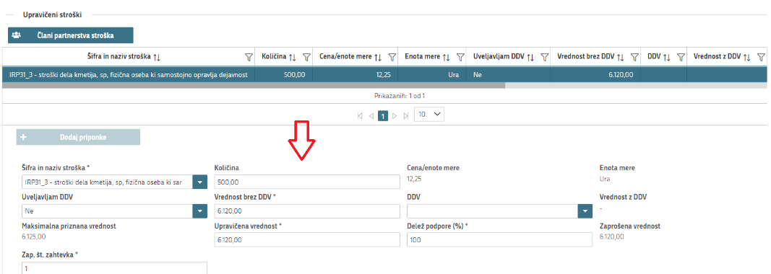

* *Šifra in naziv stroška*

Preko spustnega seznama se izbere strošek.

* *Količina*

Vpiše se količina glede na enoto mere.

Pri enoti mere:

* *vloga* - se vpiše vrednost 1,
* *km* - predvideno število kilometrov,
* *ura* – predvideno število ur.
* *Cena/enote mere*

Se avtomatsko prenese glede na izbrano šifro in naziv stroška.

* *Enota mere*

Se avtomatsko prenese glede na izbrano šifro in naziv stroška.

* *Uveljavljam DDV*

Izbor preko indikatorja z vrednostjo DA ali NE.

**OPOZORILO:**

DDV se lahko prizna kot upravičen strošek le v delu, za katerega član partnerstva nima pravice do odbitka DDV. **DDV ni upravičen** strošek, razen v izjemah, ki jih določa 10. člen Uredbe.

Član partnerstva, ki uveljavlja DDV kot upravičen strošek mora k vlogi priložiti: ***Prilogo - Izjava o upravičenosti stroška davka na dodano vrednost.***

* *Vrednost brez DDV*

Vpiše se podatek o vrednosti stroška brez DDV.

* *DDV*

Vpiše se podatek o % DDV.

* *Vrednost z DDV*

Podatek se avtomatsko izračuna glede na vnesena polja *DDV in Vrednost brez DDV.*

* *Maksimalna priznana vrednost*

Podatek se avtomatsko izračuna v primerih enote mere ura in km. V ostalih primerih polje ostane prazno.

* *Upravičena vrednost*

Vpiše se podatek o upravičeni vrednosti projekta, podatek ne sme biti višji od maksimalne priznane vrednosti.

* *Delež podpore (%)*

Ročni vnos % sofinanciranja projekta. Delež podpore mora biti po vseh stroških enoten, v primeru nižjega deleža podpore je potrebno za enak delež nižati tudi strošek naložb v nakup novih strojev in opreme. V kolikor se za strošek uveljavlja višji delež od dovoljenega, se na vlogi proži opozorilo:



* *Zaprošena vrednost*

Podatek se avtomatsko izračuna na podlagi vnesenih podatkov.

* *Zap. št. zahtevka*

Vpiše se zaporedna številka zahtevka glede na strošek in dinamiko vlaganja zahtevka. Možen vnos vrednosti 1 do 5.

Na sklopu desno zgoraj je gumb posnetek zaslona iz aplikacije za vnos vlog, ki omogoča izvoz podatkov iz tabele »Upravičeni stroški« v Excel, kar omogoča lažji pregled nad uveljavljenimi stroški.

posnetek iz aplikacije

Kadar so v sklopu vneseni stroški, je potrebno podatke shraniti z gumbom posnetek iz aplikacije, vneseni podatki se vpišejo v tabelo. Z gumbom posnetek zaslona aplikacije se zaključi urejanje sklopa.

## Člani partnerstva upravičenih stroškov

Nad tabelo stroški se nahaja gumb posnetek iz aplikacije, preko tega je možno po vnosu stroška dodati partnerja/partnerje, ki uveljavljajo dotični strošek.

To storimo tako, da se postavimo na vrstico stroška na katerega želimo dodati partnerja, s klikom na gumb posnetek iz aplikacije odpremo sklop za vnos podatkov.

Preko gumba posnetek iz aplikacije se dodajajo zapisi v tabelo.

Možen je vnos samo članov, ki imajo v tabeli »Člani partnerstva za EIP« označeno, da uveljavljajo stroške podpore.

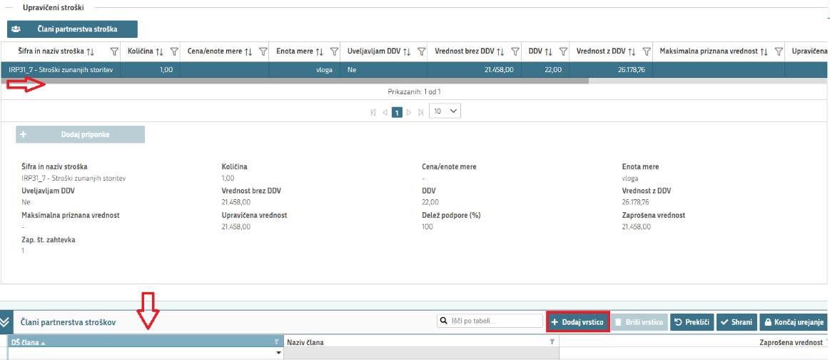

V kolikor se podatki v tabeli ne izpolnijo, se na vlogi prožijo napake.

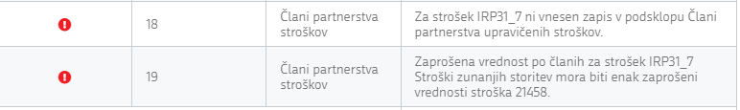

S premikanjem po tabeli »Upravičeni stroški« se pod njo prikaže podroben opis stroška.

Prikazan je samo tisti strošek, na katerega smo postavljeni v tabeli.

Sklop se zaključi s klikom na gumb posnetek zaslona aplikacije in nato še na gumb posnetek zaslona aplikacije.

**OPOZORILO!**

**STROŠKI:**

*Stroški naložb v nakup novih strojev in opreme ter v neopredmetena sredstva* se sofinancirajo max. 65% in lahko znašajo največ 20% upravičenih stroškov projekta.

*Stroški zunanjih storitev* lahko znašajo največ 20% upravičenih stroškov projekta.

*Posredni stroški* so lahko največ 15% stroškov dela na projektu za vsakega partnerja posebej.

# FINANCIRANJE

Stran je namenjana vnosu podatkov o časovni dinamiki vlaganja zahtevka in strukturi financiranja projekta.

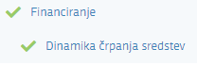

## Dinamika črpanja sredstev

V odvisnosti od vnosa stroškov se nekateri podatki prenesejo samodejno v tabelo.



* *Polje Zap. št*

Podatek se prenese samodejno glede na vnos stroškov.

* *Polje Vrsta dinamike*

Podatek se prenese samodejno.

* *Polje Datum*

S klikom na gumb posnetek iz aplikacije odpremo tabelo za vnos in vpišemo okvirne datume vložitve zahtevka.

**OPOZORILO:**

Zahtevek za izplačilo sredstev se vloži v največ **petih** **rokih**:

* **prvi rok** je najpozneje 12 mesecev od dneva izdaje odločbe.
* **zadnji zahtevek** se vloži v 30 dneh od zaključka projekta.
* *za vložitev ostalih zahtevkov se navede okvirna časovna dinamika*.
* *Polje Vrednost*

Podatek se prenese samodejno glede na vnos stroškov.

Sklop se zaključi s klikom na gumb posnetek zaslona aplikacije in nato še na gumb posnetek zaslona aplikacije.

## Finančna konstrukcija naložbe

Podatki v tabeli »Finančna konstrukcija naložbe« se izpolnijo samodejno glede na vnesene podatke v stroških.



Podatke v tabeli ni možno urejati.

* *Polje Trajanje projekta EIP*

S klikom na gumb posnetek iz aplikacije odpremo tabelo za vnos in vpišemo podatek, koliko mesecev traja projekt. Projekt traja lahko *najmanj 36 in največ 48 mesecev.*

Sklop se zaključi s klikom na gumb posnetek zaslona aplikacije in nato še na gumb posnetek zaslona aplikacije.

# JAVNA NAROČILA

Stran je namenjena vnosu podatkov o javnih naročilih za vlagatelje, ki so naročniki v skladu z zakonom, ki ureja javno naročanje.

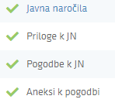

## Javna naročila

S klikom na gumb posnetek iz aplikacije se odpre sklop za urejanje podatkov. Preko gumba posnetek iz aplikacije se dodajajo zapisi v tabelo.



* *Naziv partnerja*

Vnese se naziv partnerja, ki je zavezanec za javno naročanje. Navedeni partner mora imeti v tabeli »Člani partnerstva za EIP« v polju »*Naročnik v skladu z zakonom, ki ureja javno naročanje«* indikator označen z « DA«.

* *Namen JN- Tip postopka*

Izbor preko spustnega seznama. V primeru Evidenčnega naročila se v podtabeli odpre nabor prilog, ki jih je mogoče priložiti.

* *Datum začetka JN*

Polje je omogočeno za ročni vnos ali se datum izbere iz koledarskega zbirnika.

* *Ocenjena vrednost JN (brez DDV)*

Polje je omogočeno za ročni vnos vrednosti.

* *Številka javnega naročila*

Polje je omogočeno za ročni vnos do 20 znakov.

* *Vrednost JN (brez DDV)*

Polje je omogočeno za ročni vnos.

* *Vrednost JN (z DDV)*

Polje je omogočeno za ročni vnos.

* *Status vloge JN*

Polje je omogočeno za ročni vnos do 250 znakov.

Sklop se zaključi s klikom na gumb posnetek zaslona aplikacije in nato še na gumb posnetek zaslona aplikacije.

## Priloge k JN

S klikom na gumb posnetek iz aplikacije se odpre sklop za urejanje podatkov.

Tabela na sklopu se samodejno prikazuje glede na izbran »Tip postopka« v predhodnem sklopu. V tabelo se samodejno dodajo vrstice prilog k JN. S postavitvijo na ustrezno vrstico in klikom na gumb posnetek iz aplikacije se lahko izbere in z gumbom posnetek iz aplikacije naloži ustrezno prilogo.

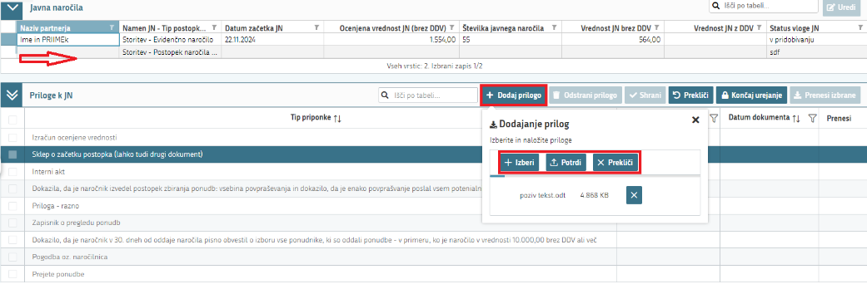

Priloge je možno prilagati samo v primeru izbora Evidenčnega naročila v predhodni tabeli.

Pod vsako prilogo se nahaja še polje za vpis številke in datuma dokumenta.



Sklop se zaključi s klikom na gumb posnetek zaslona aplikacije in nato še na gumb posnetek zaslona aplikacije.

## Pogodbe k JN

S klikom na gumb posnetek iz aplikacije se odpre sklop za urejanje podatkov. Preko gumba posnetek iz aplikacije se dodajajo zapisi v tabelo.



* *Številka pogodbe*

Polje je omogočeno za ročni vnos do 20 znakov.

* *Datum veljavnosti pogodbe*

Polje je omogočeno za ročni vnos.

* *Vrednost pogodbe brez DDV*

Polje je omogočeno za ročni vnos.

* *Vrednost pogodbe z DDV*

Polje je omogočeno za ročni vnos.

Sklop se zaključi s klikom na gumb posnetek zaslona aplikacije in nato še na gumb posnetek zaslona aplikacije.

## Aneksi k pogodbi

Sklop se samodejno prikazuje, če je na predhodnem sklopu »Pogodbe k JN« vnesena vsaj ena vrstica s podatki o pogodbi k JN.

S klikom na gumb posnetek iz aplikacije se odpre sklop za urejanje podatkov. Preko gumba posnetek iz aplikacije se dodajajo zapisi v tabelo.



* *Številka aneksa*

Polje je omogočeno za ročni vnos do 20 znakov.

* *Datum aneksa*

Polje je omogočeno za ročni vnos.

* *Predmet aneksa*

Polje je omogočeno za ročni vnos.

* *Vrednost aneksa brez DDV*

Polje je omogočeno za ročni vnos.

* *Vrednost aneksa z DDV*

Polje je omogočeno za ročni vnos.

Sklop se zaključi s klikom na gumb posnetek zaslona aplikacije in nato še na gumb posnetek zaslona aplikacije.

# MERILA ZA OCENITEV

Zavihek je namenjen vnosu ocenitve vloge.

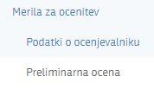

**OPOMBA:**

Na sklopu je potrebno v tabeli Preliminarna ocena označiti merila, ki jih uveljavljamo. Uveljavljanje določenih meril vpliva na prikaz prilog v tabeli Priloge. V kolikor merilo, ki je vezano na prilogo NE uveljavljamo, ne bo prikazana možnost preložitve, tega dokazila.

Pred vsakim podmerilom se nahaja znak posnetek iz aplikacije, na katerega je potrebno klikniti, da se odprejo podmerila, ki jih lahko uveljavljamo.

Sklop se odpre za urejanje s klikom na gumb posnetek zaslona aplikacije. V stolpcu »Uveljavljam« je potrebno izbrati vrednost »Da«, v kolikor se podmerilo uveljavlja. Za ostala podmerila se avtomatsko vpiše vrednost »Ne«.

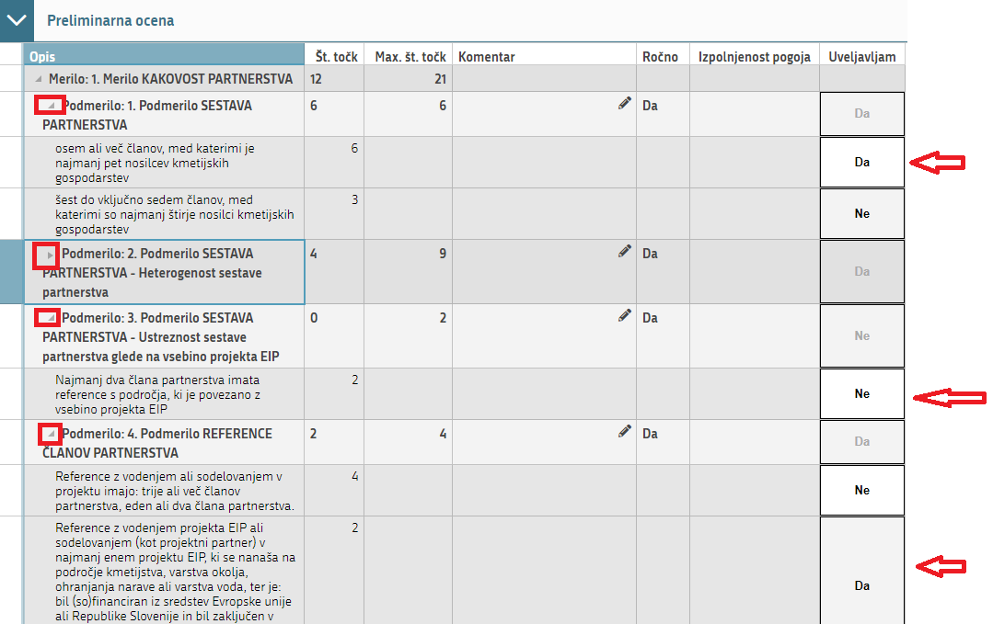

V sklopu Podatki o ocenjevalniku je pregled vseh točk ter datum in čas zadnjega izračuna.



Če želimo z izpisom preveriti točkovanje vloge, lahko s klikom na gumb posnetek iz aplikacije dobimo podrobnejši izpis točk.

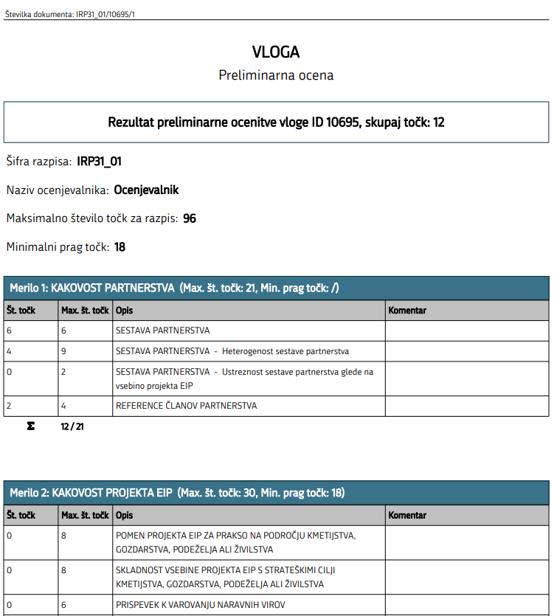

V kolikor Merila za ocenitev niso izpolnjena se na vlogi proži opozorilo.

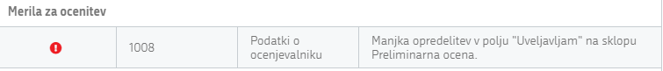

# IZJAVE IN PRILOGE

Stran je namenjena vnosu in pregledu izjav in prilog.

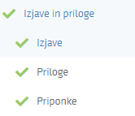

## Izjave

Prikaz sklopa je možen v dveh pogledih: kot tabela ali obrazec.

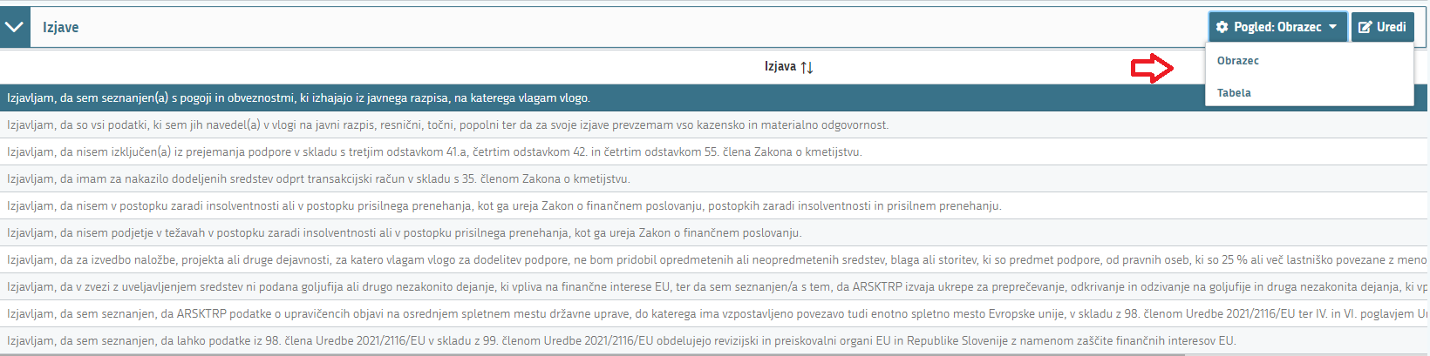

Za oddajo vloge se moramo strinjati z vsemi izjavami. To storimo s klikom na gumb posnetek iz aplikacije in vsako izjavo posebej označimo z »Da«. Ko vse izjave označimo pritisnemo na posnetek iz aplikacije in nato na posnetek iz aplikacije.

Če imamo izbran pogled »Obrazec«, se podatke vnaša v obrazec pod tabelo, kot je prikazano v naslednji sliki.

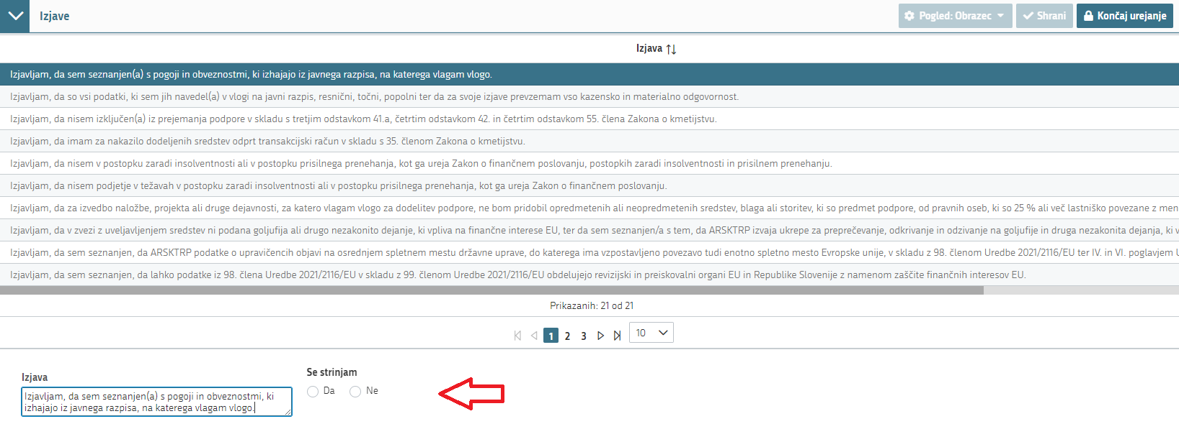

Če imamo izbran pogled »Tabela«, se podatke vnaša pri posamezni vrstici, kot je prikazano v naslednji sliki.

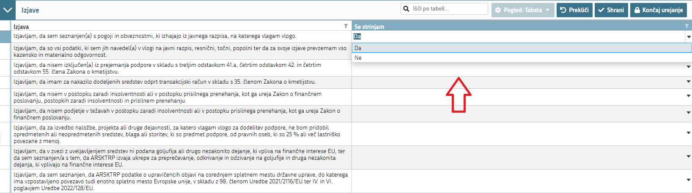

Sklop zaključimo s klikom na gumb posnetek iz aplikacije in nato še na gumb posnetek iz aplikacije.

## Priloge

Sklop Priloge sestavljata dve medsebojno odvisni tabeli.

* Tabela Priloge

Polje *Priloga* se napolni samodejno z vsemi prilogami, ki so predvidene za razpis.

Polje *Podrobnejši opis priloge* se napolni samodejno s podrobnejšim opisom priloge.

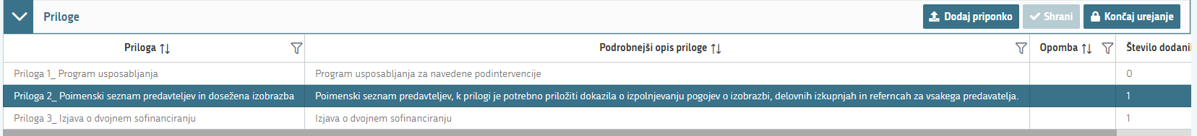

Priponka se k prilogi doda tako, da se klikne na vrstico za izbrano Prilogo, kateri želimo naložiti prilogo ter gumb posnetek iz aplikacije.

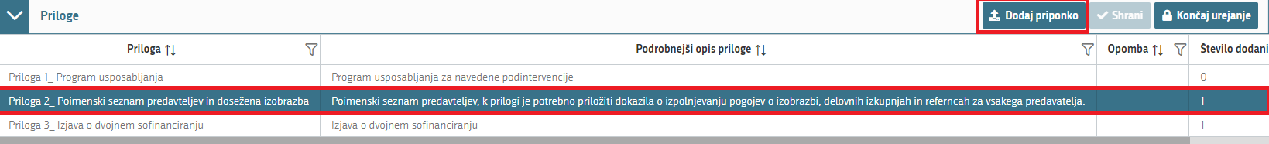

Kliknemo na posnetek iz aplikacije v računalniku poiščemo prilogo in jo s klikom na gumb posnetek iz aplikacije dodamo v aplikacijo. Priponke so lahko v PDF, DOCx in JPG obliki.

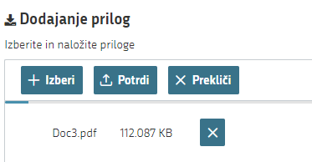

Da je priponka priložena, vidimo v razdelku Priponke, pri vsaki prilogi je izpisano tudi število priloženih priponk.

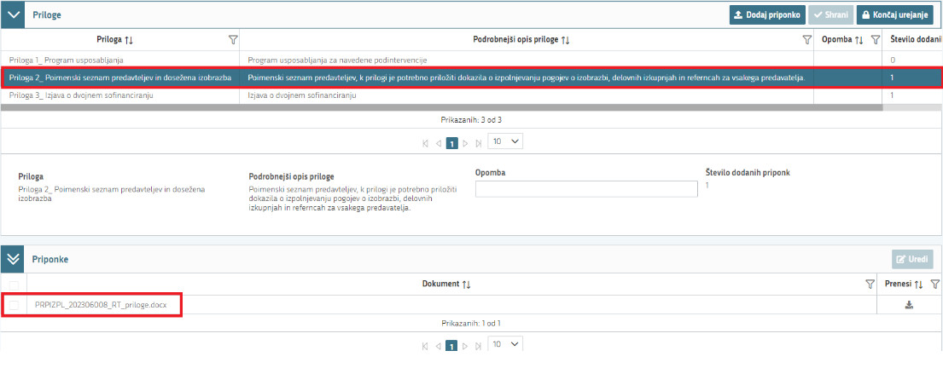

Za urejanje priponke se je potrebno postaviti na ustrezno vrstico v tabeli »Priloge«.

Priponko se lahko preveri/pregleda/prenese s klikom na ikono posnetek zaslona iz aplikacije za vnos vlog. V kolikor ni bila dodana pravilna priponka, se jo lahko pobriše s klikom na gumb »Briši« ter se ponovi postopek, opisan v prejšnjem sklopu »Priloge«.

Priponke se lahko tudi prenese na računalnik, tudi po več hkrati, in sicer tako, da se pred imenom priponke označi indikator in nato se klikne na gumb posnetek zaslona iz aplikacije za vnos vlog.

**OPOZORILO!**

V tabeli so prikazane obvezne priloge in priloge, ki so vezana na merila, te se prikazuje samo v primeru, če se v tabeli Preliminarna ocena uveljavlja merilo, za katero je potrebno priložiti dotično prilogo. Za vse priloge mora biti obvezno priložena priponka. V kolikor za projekt dotična priloga ni potrebna, se je potrebno v polju *Ni potrebno* opredeliti z DA.

# ZAKLJUČEVANJE, ODDAJA in PODPISOVANJE VLOGE

Pred zaključitvijo še enkrat pritisnemo na gumb posnetek iz aplikacije, v kolikor na vlogi niso prožena poslovna pravila ali blokade, je vloga pripravljena na zaključevanje in oddajo.



V kolikor se prožijo poslovna pravila, ki imajo oznako tipa blokada posnetek iz aplikacije vloge ni možno oddati, če pa imajo oznako tipa opozorilo posnetek iz aplikacije, se vloga lahko odda.

V poslovnih pravilih imamo točno navedeno, kaj na vlogi ni pravilno.

Nadaljujemo na gumb posnetek iz aplikacije pojavi se obvestilo: »Vlogi v tem statusu ni dovoljeno spreminjati vsebine«. Nadaljujemo na gumb posnetek iz aplikacije.

posnetek iz aplikacije



OPOZORILO:

Elektronsko podpisovanje dokumentov (vlog, dopolnitev, zahtevkov) se izvaja v okviru sistema SI-PASS. Uporabnik je v postopku podpisovanja preusmerjen iz aplikacije v sistem SI-PASS, v katerem izvede podpis in nato preusmerjen nazaj v aplikacijo.

Uporabnik si mora za izvedbo podpisa znotraj sistema SI-PASS **ustvariti digitalno potrdilo SI-PASS**, ki je namenjeno izključno elektronskemu podpisovanju dokumentov in je varno shranjeno v sistemu SI-PASS, dosegljivo pa je le ob prijavi uporabnika ter vsakokratnemu dodatnemu vnosu varnostnega gesla.

Uporabnik si lahko digitalno potrdilo SI-PASS ustvari ob prvem podpisovanju ali pa že vnaprej [Elektronsko podpisovanje v sistemu SI-PASS](https://www.si-trust.gov.si/sl/podpora-uporabnikom/navodila-in-napotki/elektronsko-podpisovanje-v-sistemu-si-pass/).

Aplikacija nas vodi v podpisno komponento, kjer vnesemo svoje geslo digitalnega potrdila in potrdimo vnos.

Vloga bo dobila status ODDANA.



Oddano in podpisano vlogo lahko vidimo v Pregledu oddanih dokumentov.

posnetek iz aplikacije



V tabeli je tip dopolnitve, datum oddaje, uporabnik, št. spisa in odpri (PDF obrazec vloge).

# TISK VLOGE

Po oddaji vloge je možen dostop do vloge na strani Pregled oddanih dokumentov s klikom na gumb Odpri.

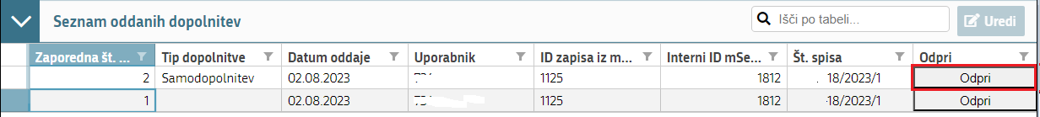

V zgornjem delu dokumenta so podatki o elektronskem podpisu vloge.

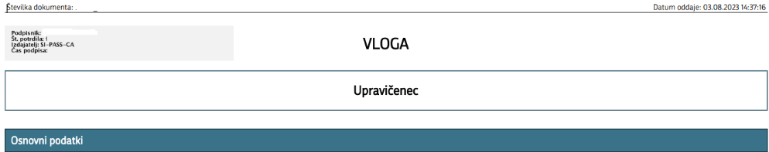

OPOZORILO:

Vloga na javni razpis se vloži na AKTRP v elektronski obliki, podpisana s kvalificiranim elektronskim podpisom. Priloge se predložijo kot skenogram.

# DOPOLNJEVANJE VLOGE

Dopolnitev vloge se izvede s klikom na gumb Dopolni v zgornji menijski vrstici vloge.



Vloga preide v status VNOS in jo je tako možno popravljati, spreminjati in dopolnjevati.

OPOZORILO:

Datum oddaje zadnje samodopolnitve se šteje za datum oddaje vloge na javni razpis.

Postopek zaključevanja, oddaje in elektronskega podpisovanja dopolnitve vloge je enak kot pri vlogi.

# POOBLAŠČENI UPORABNIKI NA VLOGI

Na vlogi lahko na strani Pooblaščeni uporabniki na vlogi vnašalec dodaja pooblaščene uporabnike.

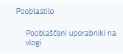

Stran se odpre za urejanje po kliku na gumb posnetek iz aplikacije. Nato kliknemo posnetek iz aplikacije in v polje Davčna številka vpišemo davčno številko uporabnika, ki ga bomo pooblastili na vlogi.

V tabeli Pooblaščeni uporabniki na vlogi je možno pooblaščanje.

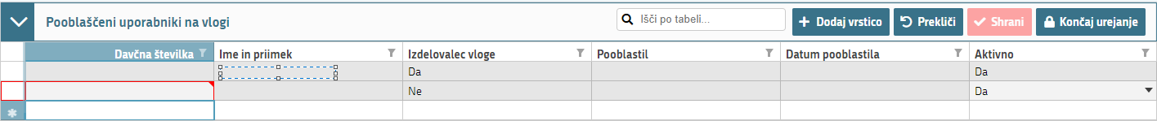

Kot pooblastitelja lahko dodamo osebo, ki ima dodeljene pravice za vnos vlog, v kolikor pravic nima dodeljenih, ga na vlogo ne moremo dodati.

